Формирование исследовательской культуры школьников
при изучении математики

Основные задачи, которые решаются в процессе преподавания математики, следующие:
- выявлять и развивать продуктивное, эвристическое, творческое, дивергентное и креативное мышление учащихся;
- формировать устойчивую мотивацию к учению и самосовершенствованию;
- обучать навыкам самообразования и научно-исследовательского труда;
- формировать внутреннюю потребность в непрерывном самосовершенствовании.
Эти задачи преподавания математики соответствуют социальному заказу общества, выявлению противоречий и затруднений, которые встречаются в массовой практике и успешно решаются в моём опыте работы.
Особое внимание необходимо обращать на поддержку идей, способов мыслительной деятельности ученика, поиска различных возможностей решения задач, на приобщение школьника к творческой деятельности, использование различных форм инновационной работы, основанной на личностно-ориентированном взаимодействии с обучающимся.
Чтобы довести каждого ученика до вершины «Олимпа», нужно, начиная с 5 класса, развивать у учащихся мыслительную деятельность, погружать каждого ученика в творческое, исследовательское поле.

Для развития креативности мышления используются следующие учебные задания.
I. Задания для развития гибкости мышления.
В задачах на развитие гибкости мышления необходимо:
1. Установить взаимосвязи между изучаемым материалом и конкретным заданием, для чего необходимо:
- вычленить проблему;
- составить план решения;
- сформулировать гипотезы;
- выбрать и обосновать лучший способ решения.
2. Установить сходство и различия, причинно-следственные связи.
3. Объяснить смысл явления с подтверждением закономерностей собственными примерами.
Задания для развития гибкости мышления включаются в устный счёт, чем развивается у детей не только гибкость мышления, но и понимание взаимосвязей между величинами.
На одном и том же уроке решаются примеры и задачи различных типов, разбираются, обсуждаются и сравниваются условия и особенности их решения.

II. Задания для развития оригинальности мышления.
В задачах такого вида учащимся предлагается следующая схема рассуждений:
1. Определить «правильность» условия задачи.
2. Придумать свою, необычную задачу.
3. Предложить совершенно иной способ решения данной задачи.
Выполняя подобные задания, ученики с удовольствием находят недочёты в предлагаемых заданиях, придумывают свои варианты, в том числе задачи с фантастическими, несуществующими персонажами.

III. Задания для развития беглости.
По моему мнению, нахождение нескольких возможных решений, выбор лучшего способа решения, установление сходства и различия, определение причинно-следственных связей помогают обучать на уроке навыкам самообразования и научно-исследовательского труда.

IV. Задания для развития креативности мышления.
Для развития креативности мышления, умения мыслить и действовать самостоятельно, иметь собственное независимое мнение я предлагаю такие задания:
1. Сформулировать свои вопросы.
2. Определить, в чём заключается противоречие, сформулировать и конкретизировать его.
3. Высказать свои критические замечания.
4. Самостоятельно оценить ответы одноклассников.
5. Исправить ошибки.

V. Задания для развития логического мышления.
Особое внимание необходимо уделять заданиям по развитию логического мышления, т.к. умение логически мыслить, на мой взгляд, - одно из непременных условий формирования всесторонне развитой личности. С этой целью в образовательный процесс включаются особые правила решения логических задач:
1. Переформулировать задачу, перевести её с образного, художественного языка на математический.
2. Выбрать рациональное решение и довести его до логического окончания.
3. Определить, все ли данные задачи использованы при решении.
4. Установить, приняты ли во внимание все понятия, содержащиеся в задачах.
Моё глубокое убеждение, что задача – это начало, исходное звено познавательного, поискового и творческого процессов. Решение задачи является процессом, показывающим творческую деятельность индивидуума, решающего данную задачу. Именно в ней выражается новое пробуждение мысли.
Решение любой задачи - это сложный комплекс, в состав которого входят активно действующие математические знания и соответствующие им специальные умения и навыки, опыт в применении и определённая совокупность сформированных свойств мышления или мыслительных умений. Мыслительные умения – это органичное сочетание качеств научного мышления, определённых нравственных качеств личности (увлечённости, настойчивости, стремления к творчеству и т.п.).
При решении математической задачи перед учащимися ставится проблема, начиная от преобразования условий задачи с помощью некоего инструментария (соответствующие знания, умения и навыки) до получения необходимого результата. На мой взгляд, подобное преобразование это как раз и есть процесс создания чего-либо нового, в данном случае решения, а активный поиск пути решения это и есть процесс творческого мышления учащихся, что должно являться основополагающим в работе.
Обязательным условием решения задач считается самостоятельность мышления ученика. Уважая творческие и интеллектуальные способности своих воспитанников, на уроке необходимо создавать предпосылки для самостоятельного, продуманного, индивидуального построения рассуждений в решении задач изобретательского, исследовательского, конструкторского, прогностического, нестандартного и занимательного типа.
Для развития дивергентного (открытого, творческого) мышления и выявления личностей, способных видеть и ставить задачи, стремящихся выйти за рамки поставленных условий, используются следующие виды творческих задач.

- Изобретательская задача.
Например: На мачте пиратского корабля развивается двухцветный прямоугольный флаг, состоящий из чередующихся черных и белых вертикальных полос одинаковой ширины. Общее число полос равно числу пленных, находящихся в данный момент на корабле. Сначала на корабле было 12 пленных, а на флаге 12 полос, затем 2 пленных сбежали. Как разрезать флаг на 2 части, а затем сшить их, чтобы площадь флага и ширина полос не изменилась, а число полос стало равно 10?
Данную задачу можно предложить учащимся 5 класса при изучении темы «Площадь прямоугольника».
Для решения подобного вида задач ставится одна ключевая проблема, в частности, по этой задаче: изобразить схему разреза так, чтобы выполнялись все условия задачи, а число полос из 12 стало 10.
Ученик должен изобрести конструкцию разрезанного флага на 2 части так, чтобы получилась фигура В, смещенная вниз на $\frac{1}{5}$длины флага и
влево на 2 полосы.
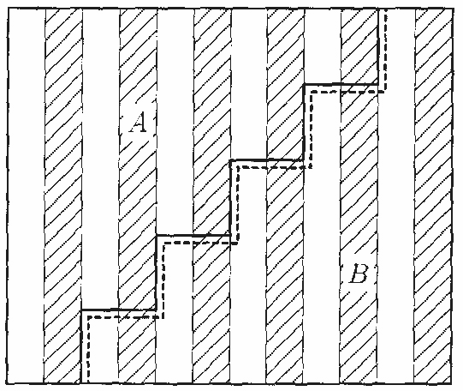

- Исследовательская задача.
Вот один из примеров такой задачи, применяемой при изучении темы «Признаки делимости».
Изучить числа, находящиеся между простыми числами-близнецами, для простых чисел, больших 3.
Решение таких задач начинается со сбора данных, в частности:
- выписывание пар простых чисел-близнецов и чисел, заключенных между ними 5, 6, 7; 11,12,13; 17,18,19; 29,30,31…
- далее происходит анализ информации: что общего у чисел 6, 12, 18, 30, …?
- выдвигается предположение, что все ли эти числа кратны 6, которое нужно доказать.
Как правило, исследовательские задачи всегда многогранны.
Так в этой задаче с учащимися можно придерживаться следующей схемы рассуждений:
- знать определение простых чисел;
- проанализировать, что означает необычное словосочетание «числа-близнецы»;
- исследовать выдвинутую гипотезу о кратности 6 тех чисел, которые находятся между простыми числами-близнецами, т.е. доказать эту гипотезу.

- Конструкторская задача.
Ясно, что конструкторские задачи не содержат острых противоречий и предполагают придумывания устройств под заданную цель.
Для решения конструкторских задач недостаточно только знания и нельзя обойтись только логическим мышлением, а требуется проявить ещё математическую находчивость, изобретательность, сообразительность, сметливость, воображение, гибкость мышления. Подобные задачи исключительно важны для раскрытия математических способностей, математического мышления учащихся, формирования творческих способностей учащихся.

Например: Из каких правильных многоугольников одного вида можно сложить паркет? (тема «Площади фигур»).
Ученик согласно условию должен придумать конструкцию паркета, который может иметь узлы двух родов: а) в узле лежат только вершины многоугольников; б) узел лежит на стороне одного из многоугольников.

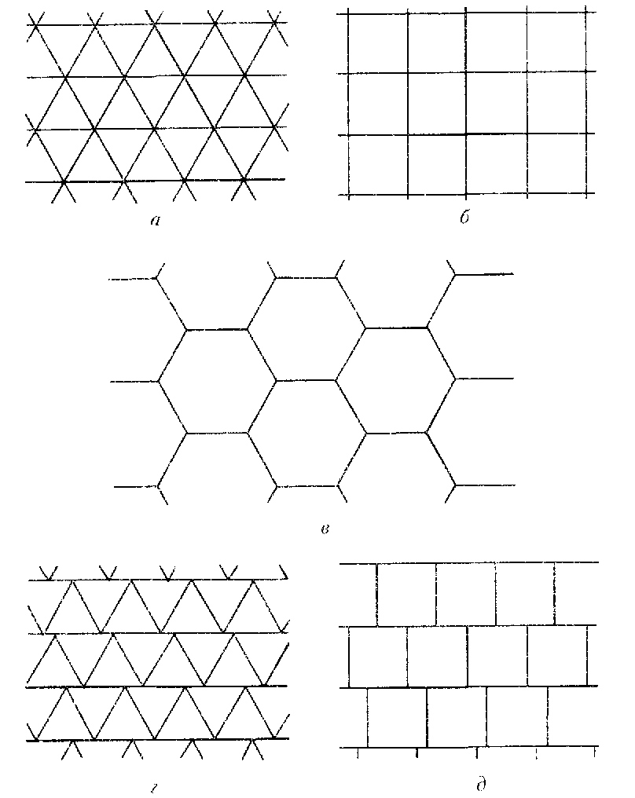

- Прогностическая задача.
Сталкиваясь с такого рода задачами, можно утверждать, что прогностическая задача предполагает анализ положительных и отрицательных последствий известных всем явлений. Прогноз, как всякое творческое действие, всегда допускает возможность несовпадения полученного результата с ожидаемым, так как оно осуществляется путём перебора некоторого количества непроверенных вариантов. При этом, чем больше непроверенных вариантов, тем меньше вероятность совпадения полученного результата с ожидаемым.

Например: На рынке продают два арбуза разных размеров: один арбуз в обхвате на четверть больше другого, зато в полтора раза дороже. Какой арбуз выгоднее купить?

- Задача с достраиваемыми условиями.
На мой взгляд, задачи с достраиваемыми условиями это один из самых сложных видов заданий, где учащиеся должны глубоко проанализировать достраивание, сами ввести необходимые данные и ограничения.
Вот пример задачи, которую можно предложить учащимся при изучении темы «Многогранники».
Из одинаковых кирпичиков, подобных изображённому на рисунке, сложить выпуклый многогранник.
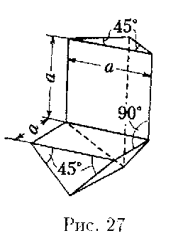

Решение:
Во-первых, ученик должен выполнить дополнительное достраивание до четырёх равных кубов со стороной а (рис. а).
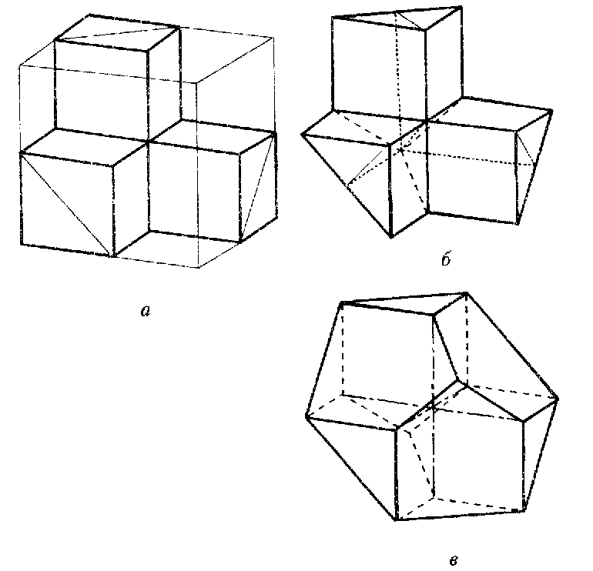
Во-вторых, понять, что эти кубы, дополняют выпуклый многогранник до куба со стороной 2а, образуя второй точно такой же многогранник.
В-третьих, если срезать два многогранника, сложенные в куб, то получится выпуклый многогранник, который можно сложить из двух невыпуклых путём достраивания (рис. в), из которого потом получается фигура, предложенная в условии задачи (рис. б).

- Нестандартная задача.
Нестандартные задачи не имеют общих правил и положений, определяющих точную программу их решения. Следовательно, возникает необходимость поиска решения, что требует творческой работы мышления и способствует со своей стороны его развитию.
Понятие «нестандартная задача» является относительным. Одна и та же задача может быть стандартной или нестандартной, в зависимости от того, знаком ли решающий задачу со способами решения задач такого типа или нет. Но, тем не менее, решение любой задачи, являющейся на данный момент для учащегося нестандартной, требует от него достаточно больших усилий, творческого подхода.
Убеждена, что необходимость творческого подхода к решению таких задач обуславливается тем, что они являются для учащихся новыми как в плане формулировки, так и способах решения.
Например: Представить число 203 в виде суммы нескольких положительных чисел так, чтобы их произведение также было равно 203.
Поскольку сумма двух или нескольких чисел, отличных от 1, всегда меньше их произведения (за исключением случая 2+2=2·2) очевидно, что некоторое число множителей в разложении должно быть равно 1.
Используя такой приём, можно довести сумму сомножителей до нужной величины, не меняя при этом их произведения. Итак, задача сводится к разложению на множители числа 203.
Поскольку ни один из признаков делимости (на 2, 3, 5, 11) данному числу не свойственен, можно поискать множители, следуя правилу: среди делителей составного числа обязательно есть числа меньшие, чем корень квадратный из этого числа.
√203≈15, поэтому ищем делители среди простых чисел, меньших 15. А это числа 7 и 13 (остальные исключены после проверки).
203: 7=29, поэтому 203=29·7·1·1…·1 (всего 167 единиц).
В итоге, 29+7+167=203
Число 203 имеет два простых делителя, поэтому найденное решение – единственное.

- Занимательная задача.
Именно занимательные задачи в нашей работе играют большую роль в развитии интереса и мышления учащихся. Известно, что интерес к предмету, к учёбе – необходимое условие эффективного усвоения и запоминания изучаемого. Отсутствие интереса, скука – причина умственной вялости и пассивности учащихся. В результате происходит постепенное отставание учащегося от непрерывного процесса обучения.
Цель занимательных задач – воспитание у учащихся интереса к предмету, развитие у них смекалки, воспитание стремления к красоте (как правило, решения занимательных задач неожиданны и красивы). Они обладают следующими признаками:
- занимательное содержание;
- неожиданный результат, противоречащий интуиции;
- нестандартность методов, применяемых при их решении.
При этом под нестандартностью следует понимать, что для решения занимательных задач не подходят методы, применяемые в школе, а требуется самостоятельное размышление.
Например: Имеется 5 закрытых чемоданов и 5 ключей к ним. При этом неизвестно, к какому чемодану подходит какой ключ. Какое наименьшее число попыток надо сделать, чтобы наверняка определить, какой ключ подходит к какому чемодану?
В этой задаче ученик должен, рассуждая логически, выполнить всевозможные переборы попыток, чтобы соответствующим ключом открыть чемоданы, используя различное число возможностей для каждого чемодана.

С целью проявления повышенного интереса к математике проводятся уроки-исследования, на которых ребята самостоятельно выдвигают гипотезы, формулируют утверждения, подлежащие доказательству, догадываются применять индуктивные и дедуктивные рассуждения.

С целью формирования у учащихся различных видов компетентности социальной, информационной, познавательной практикуются уроки, где ребята работают по группам. В каждой группе учащиеся обсуждают между собой общую идею решения задачи, предлагая различные способы решения, которые могут отличаться только последовательностью нахождения неизвестных элементов. Все эти предложения необходимо выслушать, понимая, что каждая группа сталкивается с проблемой выбора пути решения, а проблема выбора, как известно, одна из труднейших творческих проблем.
Кроме этого, в каждой такой мини-группе есть ведущий ученик-консультант, который может дать полное разъяснение способов и методов решения нестандартной исследовательской задачи, где, благодаря творческому общению учащихся, происходит воспитание умения речевых взаимодействий, совершенствование своих умений общения учащихся, выполняющих свои представления, умозаключения в письменной или устной форме.

Такие уроки служат развитию творческих возможностей у всех учащихся, поскольку учат их применять свои знания в изменённой ситуации, видеть новые функции известного объекта, устанавливать различные взаимосвязи между элементами задачи.

Особое значение в своей практике необходимо уделять классу задач, где используется функционально-графический метод решения задач с параметрами в 9-11 классах.
Например: Найти все значения a, при каждом из которых среди решений неравенства $\sqrt{(а−х^{2})(х^{2}+а)}$+ а > x есть ровно два различных целочисленных решения.
При решении этой задачи нужно обсудить аналитические приёмы решения:
- решение иррациональных неравенств, используя графическую иллюстрацию в системе координат х₀а полученных неравенств;
- нестандартные методы отбора ровно двух точек с целочисленной координатой x, используя метод сечения этого множества горизонтальной прямой а=const.
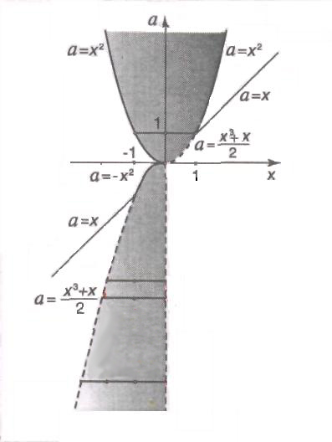

Одной из разновидностей работы с творческими детьми является внеклассная работа.
Факультатив как явление – это уникальный мир, основанный на высокой концентрации человеческого интеллекта в одной точке. В первую очередь, это, конечно, увлечённые математикой ученики. Затем, это среда – та обстановка, которая благоприятно влияет на рабочую обстановку, на единый творческий настрой.
Главное – это, конечно, новые математические знания и умения. На внеклассных занятиях больше внимания необходимо уделить не только «школьным» разделам математики, но и тем, которые в школе не изучаются, но очень важны для полноценного образования.
Именно на факультатив приходят ребята по желанию, интересам, увлечению. На занятиях ребята, свободно общаясь, обмениваются своими идеями, догадками, творческими мыслями по существу решения задачи. Такие занятия считаются очень полезными, творческими для учеников.
На каждое занятие подбираются задачи, как правило, по определённым темам и разной степени сложности, таким образом, чтобы среди ребят не было тех, кто ничего не смог решить. Потом разбирается каждая задача либо у доски, либо в группах, добиваясь всякий раз того, чтобы задача была полноценно понята детьми.
В программах факультативных занятий должны выделяться элементы подготовки, которые опираются на глубокое толкование понятий и фактов, а также усвоение дополнительных сведений, идей и подходов. Ведь каждому одарённому школьнику нужно поставить перед собой посильные задачи, отвечающие его интересам.

Так, например, в каждую изучаемую тему можно включать решения логических, олимпиадных задач, рассматривать чисто олимпиадные темы такие, как «Графы», «Принцип Дирихле», «Теория чисел», «Комбинаторная геометрия» и другие.
Важнейшие цели, которыми нужно руководствоваться при составлении программы факультативных занятий, следующие:

- во-первых, развитие творческих способностей учащихся, дивергентности мышления, т.е. способности видеть проблемы, плавности идей и мыслей, гибкости и оригинальности мышления;

- во-вторых, самораскрытие одаренных учащихся, которое охватывает умственное, эмоциональное и социальное развитие и учитывает индивидуальные различия детей;

- в-третьих, коммуникативная адаптация, где необходимы условия для взаимосвязи содержания и процессуальных компонентов, учения с социальными и эмоциональными аспектами деятельности учащихся, где одним из продуктивных результатов коммуникативной адаптации являются творческие, исследовательские работы;

- в-четвёртых, удовлетворение потребностей в новой информации, ведь творческий ребёнок должен быть широко информирован, его характеризует неуёмное любопытство и самостоятельность в учении.

Практика показывает, что реализация такой программы способствует более детальному изучению и раскрытию индивидуальных способностей учащихся, поддержке саморазвития и самостановления ученика как личности, индивидуально-личностному развитию школьника, реализации индивидуального подхода обучения. Особо важную роль в реализации программы имеет образовательная среда, общая атмосфера, микроклимат в классе, где ценится ум, оригинальность мышления, творческая самостоятельность.

Остановлюсь лишь на некоторых основных моментах, имеющих непосредственное применение к основным формам подготовки учащихся к олимпиадам.
- Урок
Практика подтверждает, что глубоко не правы те учителя, которые не уделяют внимания при проведении уроков по подготовке учащихся к олимпиадам. Где, как не на уроке, именно творческие дети могут отличиться от своих сверстников способностью придумывать что-то необычное, быстрее и оригинальнее других решать математические задачи. Учить же, развивать таких детей только вне урока нереально, так как именно на уроке идёт формирование интереса к предмету через решение нестандартных нетрадиционного содержания задач. Именно на уроке всегда можно найти место, где вместе с образовательными задачами решать и задачу развития ученика.

Например, при изучении темы «Объёмы тел» можно предложить такую задачу:
Найти объём пирамиды, у которой все боковые рёбра образуют между собой углы по 90⁰, а сами рёбра имеют длины соответственно 3 см, 4 см и 5 см.
Если при решении использовать традиционный подход, то проблема возникает при нахождении высоты пирамиды. Применив же нестандартный приём – переворачивание пирамиды так, что основанием становится один из прямоугольных треугольников, а высотой – оставшееся третье ребро, задача решается достаточно быстро.

В качестве задач для работы с наиболее сильными учащимися не надо предлагать как слишком простых, так и слишком сложных задач, так как они, на мой взгляд, не оказывают существенного влияния на интеллектуальное развитие ученика.
Большое внимание на уроке должно обращаться на развитие отдельных качеств мышления, приёмов умственной деятельности, особенно решению задач, где нужно проводить анализ ситуации.
В качестве одной из таких задач можно предложить:
Можно ли разделить равносторонний треугольник на 3, 4, 5, 6, 2001, 2002, 2003 равносторонних треугольника?

Домашнее задание необходимо предлагать дифференцированное, включать задачи, где будут задействованы элементы творчества ученика, его исследовательские возможности.

Заранее продумывая ход урока, стараться преподносить учебный материал в виде творческого диалога с учениками. Можно, конечно, построить урок традиционно, то есть объяснить теорему, а потом заставить ее выучить, а можно иначе – сформулировать классу математическое утверждение, а потом предложить подумать, как доказать его правильность. Тем самым вынуждать ребят участвовать в творческом открытии, стараться поддержать, помочь творческому ребенку раскрыться, поверить в свои силы. Важно направить одаренного школьника не столько на получение определенного объема знаний, сколько на творческую его переработку, воспитывая способность мыслить самостоятельно на основе научного материала. Это и учит их творчески относиться к математике как науке, дает больше возможностей для самореализации личности, самоутверждения и веры в свои силы и способности.

2. Внеурочная работа
Ввиду того, что все же работа с сильными учащимися по математике – работа индивидуальная, поэтому не обойтись и без личностно-ориентированной работы вне урока, которую можно осуществлять через кружковую работу. На кружке с учащимися решаются олимпиадные задачи различных типов: задачи на раскраски, инварианты, на применение принципа Дирихле, графов и т. п.

Инварианты и полуинварианты.
Как известно, если данная величина не изменяется в результате производимых операций, она называется инвариантом, если же изменяется монотонно (не возрастает и не убывает), то ее называют полуинвариантом.
Рассмотрим пример.
Пусть на доске написано число 500. За один ход можно или увеличить его на 15, или уменьшить на 3. Можно ли таким образом получить 1000?
Ответ: нельзя, поскольку остаток от деления на 3 числа, записанного на доске, не меняется (инвариантен). Однако остаток от деления 500 на 3 равен 2, а остаток от деления 1000 на 3 равен 1.

Алгебра.
Метод математической индукции.
Рассмотрим пример.
Из клетчатой доски размером 2^{n} X 2^{n} клеток (n≥1) вырезали одну из клеток. Докажите, что оставшуюся часть можно замостить уголками из трех клеток.
Решение. База индукции n=1: если из доски 2Х2 удалить клетку, то как раз уголок и останется, и утверждение при n=1 очевидно.
Индукционный переход n=k→n=k+1: Рассмотрим доску размером 2^{k+1}X2^{k+1}. Тогда выброшенная клетка принадлежит одной из четырех частей размера 2^{k}X2^{k}, образованных средними линиями большой доски. Пусть для определенности это правая верхняя часть. Вырежем дополнительно уголок так, как показано на рис. Тогда окажется, что в каждой из четырех частей большой доски вырезано по клетке, и можно применить предположение индукции. Замостив каждую из этих частей и вернув на место вырезанный уголок, мы получим искомое замощение большой доски. Теперь, основываясь на принципе математической индукции, можно утверждать, что искомое замощение существует для любой доски вида 2^{n}X2^{n}, произвольная клетка которой вырезана.

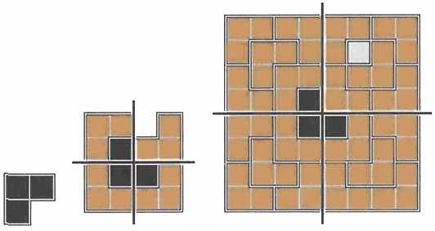

Основная теорема арифметики.
Например: Найдите наибольшее натуральное число, делящееся на 30 и имеющее ровно 105 различных натуральных делителей.
Решение. Из условия следует, что в разложении на простые множители у нашего числа N присутствуют 2, 3 и 5. Тогда N = 2ª·3^{b}·5^{c}·…. Любой делитель числа N содержит те же простые множители, но, возможно, в меньших степенях, и соответственно для каждого простого числа количество вариантов степени на 1 больше его степени в разложении. Таким образом, всего получается (a+1)(b+1)(c+1)….=105 делителей. Поскольку 105=3·5·7 и число 105 нельзя представить в виде произведения более трех натуральных чисел, больших 1, то искомого числа N не может быть более трех простых множителей. Значит, у N в разложении присутствуют только 2, 3 и 5, которые имеют степени 2, 4 и 6. Из 6 возможных вариантов выбираем самое большое число 2²·3⁴·5⁶=5062500

Признаки делимости
Например: Даны 19 карточек. Можно ли на каждой из карточек написать ненулевую цифру так, чтобы из этих карточек можно было сложить ровно одно 19-значное число, делящееся на 11?
Решение. Напишем на десяти карточках цифру 2, а на оставшихся девяти – цифру 1. Известно, что натуральное число делится на 11 тогда и только тогда, когда знакочередующаяся сумма S, составленная из цифр данного числа, кратна 11. В числе, составленном из десяти цифр 2 и девяти цифр 1, выполняются неравенства -7≤S≤11. Сумма всех цифр нечетна (она равна 21), поэтому S также нечетно. От -7 до 11 есть только одно нечетное число, кратное 11 – это число 11. Но для S=11 имеется единственная возможность - когда на нечетных местах стоят двойки, а на четных единицы.
Ответ: Можно.
3. Очно-заочное обучение
Работа с такими детьми – это многогранный процесс, и только всестороннее комплексное его использование принесёт определённые плоды.

